1. *В приложенном файле в Cisco Packet Tracer связать локальные сети с помощью статической маршрутизации.*

Через CLI настраиваем крайний левый роутер:

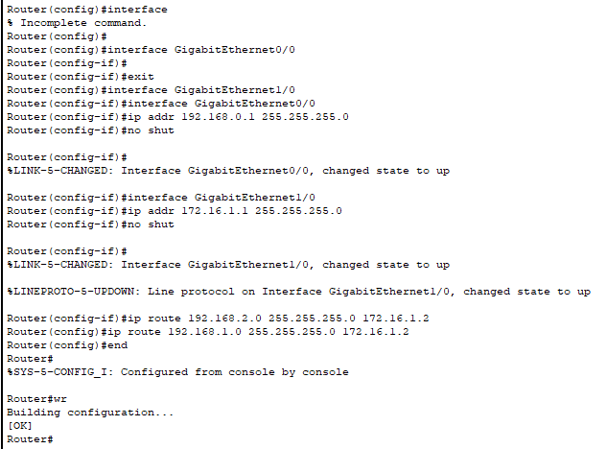

Здесь мы вначале присваиваем IP-адреса двум его интерфейсам, а затем настраиваем маршруты к хостам из правой и нижней сетей, направляя их в IP-адрес 172.16.1.2, который мы следующим шагом присвоим следующему роутеру.

Для центрального роутера назначаем адреса для трёх интерфейсов и маршруты для всех трёх сетей:

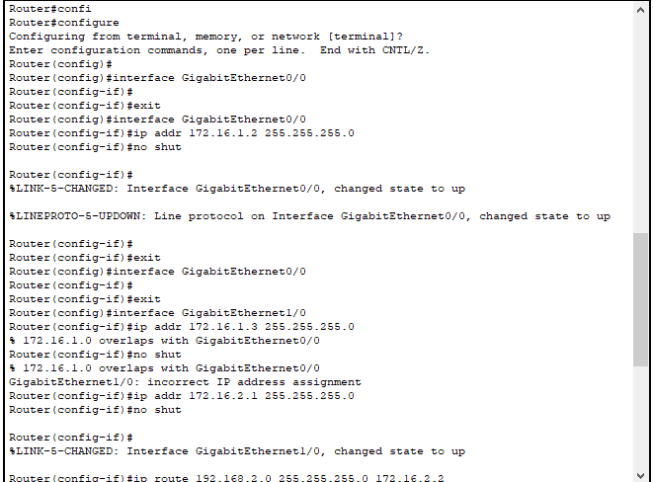

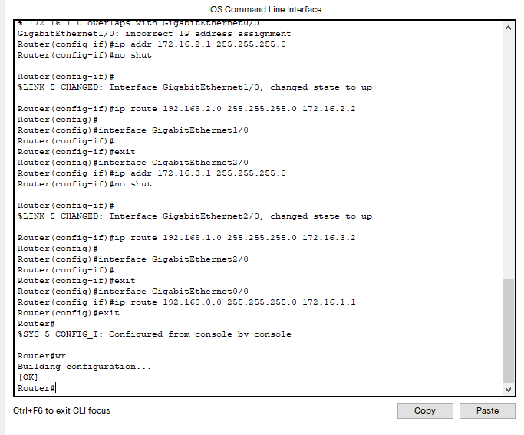

Картинка после этих настроек:

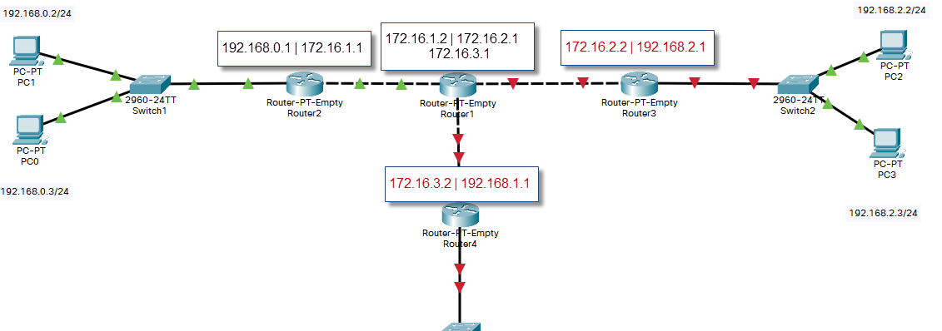

Красным обозначаю ещё не назначенные IP-адреса.

Проделаем аналогичные манипуляции для следующего роутера (правого):

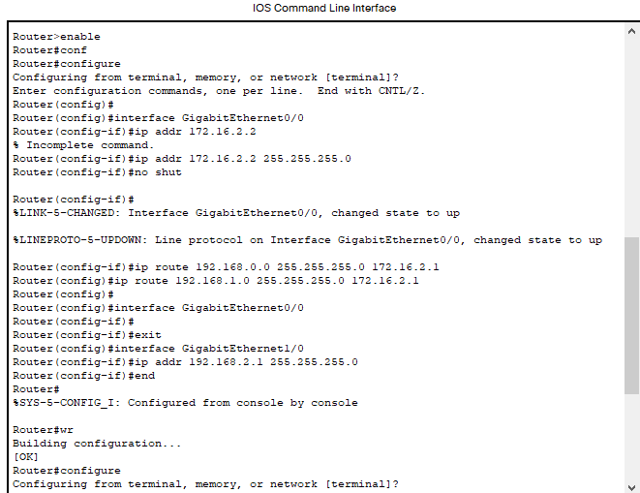

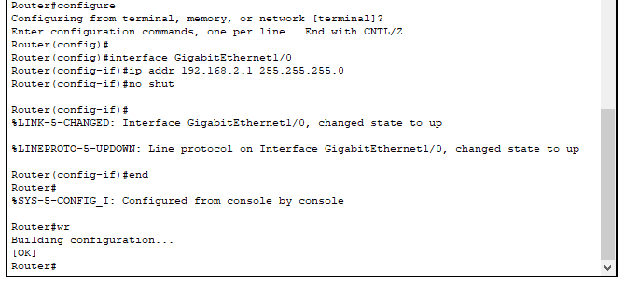

Здесь я сначала забыла включить второй интефейс, потом исправилась. Картинка после:

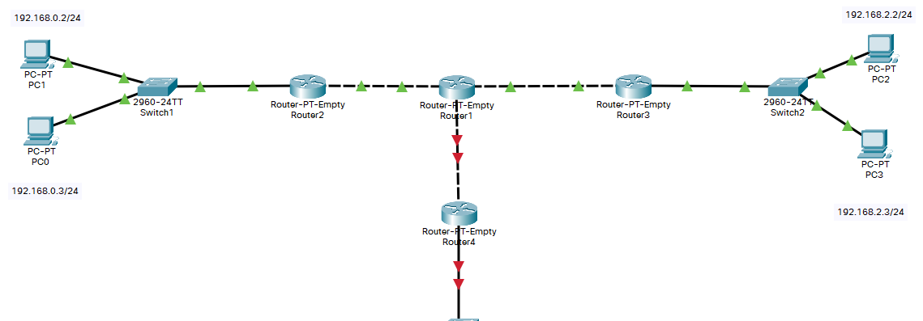

Осталось настроить последний, нижний роутер.

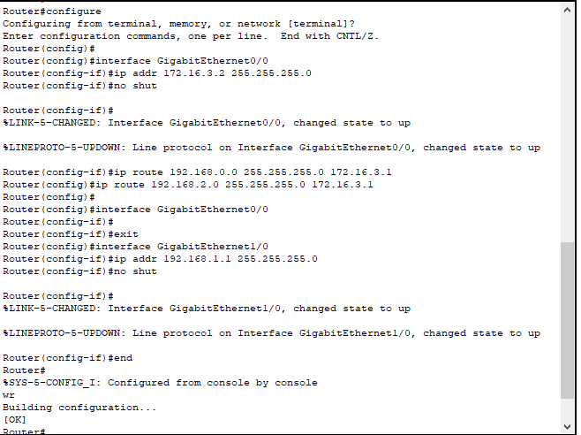

Всё получилось, все линки появились:

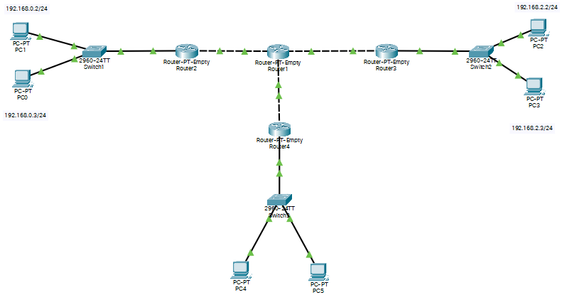

ОДНАКО:

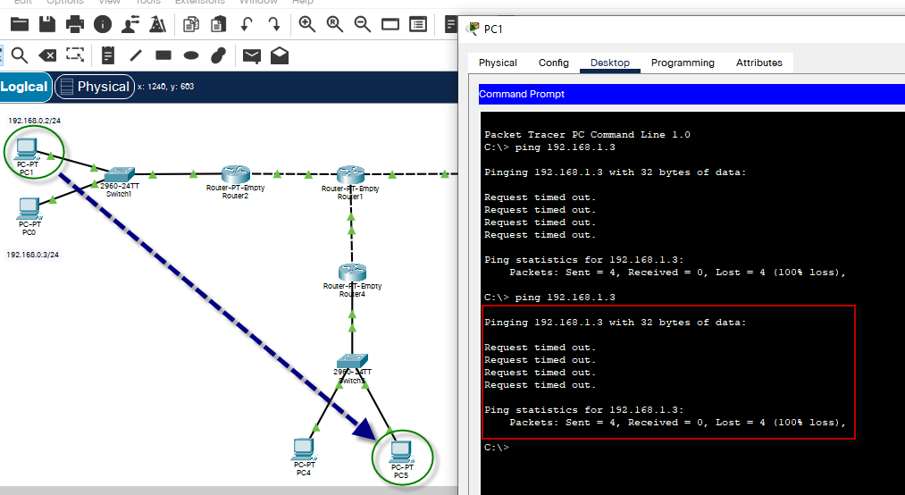

**Пинг от компьютера в одной сети к компьютеру в другой не проходит!**

**Почему?**

1. *Проследить в Cisco Packet Tracer, Wireshark работу протоколов arp, icmp (например, используя tracert или traceroute -I).*